Vi tilbyr psykososial oppfølging til barn og unge innlagt på Radiumhospitalet og deres familier.



**Psykososialt ungdomsteam**

Psykososialt ungdomsteam

Seksjon for psykososial onkologi, Radiumhospitalet, bygg F4

Telefon: 22935922

**Pasientinformasjon**

Vi kan gi oppfølging gjennom alle fasene av sykdommen. Tiden omkring sykdomsdebut og diagnosestilling vet vi at kan være vanskelig for mange ungdommer og foreldre. Da kan det være godt med støtte. Senere kan behovet for støtte være ulikt. Når barnet og familien har kjennskap til vår avdeling blir det lettere å be om hjelp ved behov.

Hva kan vi hjelpe med?

Det å få en alvorlig kreftsykdom i ungdomstiden er en stor belastning for både pasienten selv og familien rundt. Vi vil derfor gjerne hjelpe dere med å:

* være en støtte gjennom krisereaksjoner den første tiden
* ta inn og forstå informasjon om sykdom og behandling
* veilede foreldre om praktiske hjelpetiltak og økonomiske støtteordninger
* mestre symptomer og nødvendige sykehusprosedyrer
* takle ulike følelsesmessige reaksjoner som kommer som følge av sykdommen
* bidra til så vanlige dager som mulig til tross for kreftsykdom

Normale reaksjoner

Når et barn eller en ungdom får kreft, står hele familien i en stor krise over tid. Familiemedlemmene må i ulik grad forholde seg til følelser som uvirkelighet, frykt, uro, uvisshet, hjelpeløshet, fortvilelse, sorg og tristhet, sinne og selvbebreidelse.

Samtidig kan sykdommen innebære store praktiske utfordringer knyttet til både skolegang, arbeid for foreldre og søskens hverdag.

Vi i psykososialt ungdomsteam vil gjerne finne ut hva som er viktigst for akkurat din familie, slik at vi kan tilpasse oppfølgingen til dine behov.

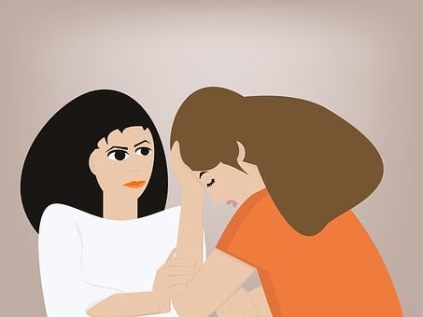

Hvem er vi?

Avdelingen vår tilbyr samtale med sosionom, psykiater eller psykiatrisk sykepleier, avhengig av problemstilling. Vi snakker med ungdom og foreldre sammen eller hver for seg. Vi kan komme til sengeposten, eller dere kan komme til vår poliklinikk hvis det passer bedre.

Vi samarbeider tett med sengeposten som har det medisinske ansvaret, og ved behov samarbeider vi også med andre relevante instanser.

Hvor lenge varer behandlingen?

Det er legen på sengepost som henviser til oss dersom dere ønsker det. Noen syns det er nok med en samtale, andre vil ha mer langvarig oppfølging.